Муниципальное бюджетное учреждение
"Киришский центр методического и психолого-педагогического сопровождения"

Киришский муниципальный район Ленинградской области

"Ярмарка инноваций в образовании - 2014"
«Современное образование: новые контексты, новые решения»

Название продукта ИОД:
«Система работы по поддержке одарённых детей
младшего школьного возраста на муниципальном уровне»

Автор: Глазкова Елена Валентиновна,
методист методического отдела
МБУ «Киришский центр МППС»

Кириши
2014
Поддержка и развитие одарённых детей - одно из приоритетных направлений образовательной политики России. Организация работы по выявлению и сопровождению талантливых учеников становится обязательной стороной деятельности образовательных учреждений.
В указе Президента РФ от 01.06.2012 № 761 «О национальной стратегии действий в интересах детей на 2012 - 2017 годы» отмечена важность обеспечения "условий для выявления и развития талантливых детей и детей со скрытой одарённостью независимо от сферы одарённости, места жительства и социально-имущественного положения их семей".
План действий по модернизации общего образования на 2011 -2015 гг., утверждённый распоряжением Правительства РФ от 07.09.2010 № 1507-р «О реализации национальной образовательной инициативы "Наша новая школа"», предусматривает организацию "конкурсов и иных мероприятий (олимпиад, фестивалей, соревнований) всероссийского, регионального и муниципального уровней для выявления одарённых детей в различных сферах деятельности".
В Федеральной целевой программе развития образования на 2011 - 2015 гг., утверждённой распоряжением Правительства РФ от 07.02.2011 № 163-р «О Концепции Федеральной целевой программы развития образования на 2011 - 2015 годы», отмечено, что "основное мероприятие (2.4 "Выявление и поддержка одарённых детей и молодёжи") направлено на создание условий для развития молодых талантов и детей с высокой мотивацией к обучению как важного условия повышения качества человеческого капитала страны".
Федеральный государственный образовательный стандарт начального общего образования, утверждённый приказом Минобрнауки России от 06.10.2009 № 373 «Об утверждении и введении в действие федерального государственного образовательного стандарта начального общего образования», выдвигает на первый план задачу развития личностных качеств и универсальных учебных действий обучающихся. Знания и умения являются не конечной целью обучения, а средством для творческой деятельности и самореализации каждого школьника. Развитие творческой активности обучающихся повышает их учебную мотивацию. Также в п. 22 ФГОС НОО сказано, что в целях обеспечения реализации основной образовательной программы начального общего образования в образовательных организациях для участников образовательного процесса должны создаваться условия, обеспечивающие возможность в том числе работы с одарёнными детьми, организации интеллектуальных и творческих соревнований, научно-технического творчества и проектно-исследовательской деятельности.
Содержание этих документов стало основанием для анализа имеющихся теоретических и практических наработок в районном методическом объединении учителей начальных классов для определения стратегии и конкретных шагов в работе с одарёнными детьми младшего школьного возраста в Киришском муниципальном районе Ленинградской области.
Главная цель районного методического объединения учителей начальных классов ‒ формирование в районе системы работы с одарёнными детьми младшего школьного возраста посредством выявления, сопровождения и поддержки интеллектуально, художественно одарённых детей в сфере образования.
Задачи деятельности РМО учителей начальных классов в работе с одарёнными детьми:
- создание благоприятных условий для личностного роста, развития интеллекта, исследовательских навыков и творческих способностей одарённых детей;
- социальная и психологическая поддержка одарённых детей;
- расширение возможностей для участия одарённых и способных школьников в конкурсах, предметных олимпиадах, фестивалях, соревнованиях школьного, муниципального уровнях;
- использование в организации работы с одарёнными детьми возможностей внеурочной и внешкольной деятельности;
- использование перспективных образовательных технологий, форм и средств деятельности, способствующих развитию самостоятельности мышления, инициативности и научно-исследовательских навыков, творчества обучающихся в урочной и внеурочной деятельности;
- проведение с помощью педагогов-психологов диагностических обследований детей на предмет выявления одарённости, определение их творческого потенциала, интересов и способностей;
- организация работы по педагогическому сопровождению развития одарённости через методические семинары, круглые столы, самообразование.
Педагогическое сопровождение развития одарённости школьников младших классов в Киришском районе осуществляется как на школьном, так и на муниципальном уровне.
- На базе каждого образовательного учреждения учителями начальных классов выявляются одарённые учащиеся, планируется работа с одарёнными и талантливыми детьми, организуются внеурочная деятельность младших школьников по актуальным для них направлениям, олимпиады, творческие и интеллектуальные конкурсы школьного уровня, учебно-исследовательская деятельность учащихся с учётом особенностей их возрастного развития.
- На муниципальном уровне разрабатываются или уточняются положения о фестивале проектных и исследовательских работ "Виват, наука!" для учащихся 1 - 4 классов, о конкурсе чтецов прозы "Живое слово" для учащихся 1 - 4 классов и о предметных олимпиадах для выпускников начальной школы. Пополняется банк текстов олимпиад, тематика проектных, исследовательских работ и конкурса чтецов. Для работы на этом этапе формируется оргкомитет из представителей школьных методических объединений учителей начальных классов, школьных библиотекарей. Определяются возможные риски в организации педагогического сопровождения развития одарённости, интеллектуальных и творческих способностей учащихся и способы их предупреждения.
Как итог организации системы работы с одарёнными учащимися младших классов в районе выступают следующие результаты:
- повышение профессиональной компетентности и педагогического мастерства;
- приобретение учителями опыта организации и проведения различных видов и форм деятельности учащихся, способствующих их творческой самореализации, развитию мышления;
- создание системы работы по педагогическому сопровождению одарённых и творческих детей, включающей проведение семинаров, круглых столов, самообразование;
- приобретение учащимися опыта участия в мероприятиях соревновательного характера.
В системе работы с одарёнными детьми младшего возраста в методическом объединении учителей начальных классов Киришского района особое место занимают предметные олимпиады. Основными целями и задачами школьного этапа Олимпиады являются выявление и всестороннее развитие учащихся через повышение у обучающихся интереса к учебному предмету; формирование у школьников умения и желания самостоятельно приобретать знания и применять их на практике; правильно воспринимать задания нестандартного характера, повышенного уровня трудности; преодолевать психологическое напряжение при работе в незнакомой обстановке.
В рамках организационно-деятельностного этапа на совещании руководителей школьных методических объединений учителей начальных классов планируется деятельность по педагогическому сопровождению одарённых и талантливых детей младшего школьного возраста. на текущий учебный год.
План работы с одарёнными и талантливыми детьми младшего школьного возраста
в Киришском муниципальном районе Ленинградской области
на 2014 − 2015 учебный год (извлечение)

Сроки | Мероприятие | Участники
В течение учебного года | Подготовка диагностических материалов и диагностика способностей младших школьников;  Организация проектной и исследовательской деятельности учащихся;  Организация работы в рамках внеурочной деятельности;  Сбор и систематизация материалов, посвящённых работе с одарёнными детьми;  Подбор заданий повышенного уровня сложности;  Проведение предметных недель, интеллектуальных и творческих конкурсов на школьном уровне;  Разработка системы поощрений учащихся, ставших победителями и призёрами;  Подведение итогов работы с одарёнными детьми. | Руководители ШМО УНК, учителя начальных классов
сентябрь | Совещание по планированию работы с одарёнными и талантливыми детьми в районе на 2014-15 учебный год | Методист центра МППС, руководители ШМО учителей начальных классов
Октябрь-май | Работа оргкомитета, предметно-методических комиссий, творческих групп по подготовке, организации, проведению и подведению итогов | Методист центра МППС; предметно-методические комиссии; школьные библиотекари
февраль | Семинар "Организация проектной и исследовательской деятельности младших школьников";  Мастер-классы;  Открытые мероприятия | Методист центра МППС, руководители ШМО УНК, учителя начальных классов и др.
февраль | Фестиваль проектных и исследовательских работ "Виват, наука!" (муниципальный этап) | Методист центра МППС, руководители ШМО УНК, учителя начальных классов; учащиеся 1-4 классов, победители школьного этапа, и их родители; представители администрации школ; и др.
март | Муниципальный этап предметных олимпиад:  - по русскому языку,  - по математике,  - по окружающему миру | Методист центра МППС; предметно-методические комиссии; учащиеся 4-х классов, победители школьного этапа, наблюдатели
апрель | Семинар "Одарённый ребёнок в школе";  Мастер-классы;  Открытые мероприятия | Методист центра МППС, руководители ШМО УНК, учителя начальных классов и др.
апрель | Муниципальный этап конкурса юных чтецов прозы "Живое слово" | Методист центра МППС; школьные библиотекари, учащиеся 1-4 классов, победители школьного этапа; учителя начальных классов
май | Чествование победителей и призёров муниципального этапа предметных олимпиад, конкурса "Живое слово", фестиваля "Виват, наука!" и учителей, их подготовивших | Методист центра МППС, руководители ШМО УНК, учителя начальных классов; учащиеся 1-4 классов, победители и призёры муниципального этапа, и их родители; представители администрации школ и др.

В феврале проводятся предметные олимпиады среди учащихся начальных классов в образовательных учреждениях. В каждом классе принимают участие в предметных олимпиадах все желающие. Затем для учащихся, показавших лучшие результаты, проводится олимпиада в параллели соответственно первых, вторых, третьих и четвёртых классов.
По результатам школьного этапа предметных олимпиад, который проводится в каждом общеобразовательном учреждении, формируется сводный отчёт по каждому предмету и учреждению (таблица 1 и таблица 2).
Таблица 1
2013-2014 учебный год
по образовательным учреждениям
МОУ | Количество учеников |  |  |  | Всего учеников | Количество участников |  |  |  | Всего участников | Количество  победителей | Количество  призеров
 | 1 класс | 2 класс | 3 класс | 4 класс |  | 1 класс | 2 класс | 3 класс | 4 класс
МОУ «КСОШ №1» | 58 | 58 | 56 | 60 | 232 | 30 | 30 | 30 | 30 | 120 | 15 | 36
МОУ «КСОШ №2» | 61 | 52 | 59 | 84 | 256 | 0 | 46 | 43 | 49 | 138 | 28 | 25
МОУ «КСОШ №3»
МОУ «Гимназия» | 55 | 77 | 83 | 76 | 291 | 30 | 45 | 45 | 45 | 165 | 13 | 23
МОУ «КСОШ №6» | 57 | 58 | 68 | 59 | 242 | 0 | 22 | 33 | 21 | 76 | 10 | 31
МОУ «КСОШ №7» | 73 | 51 | 59 | 71 | 254 | 219 | 120 | 174 | 177 | 690 | 72 | 35
МОУ «КСОШ №8» | 86 | 117 | 82 | 107 | 392 | 41 | 49 | 45 | 39 | 174 | 14 | 73
МОУ «Киришский лицей» | 103 | 84 | 109 | 84 | 380 | 0 | 39 | 47 | 39 | 125 | 10 | 64
МОУ «Будогощская СОШ» | 47 | 51 | 45 | 26 | 169 | 0 | 77 | 72 | 56 | 205 | 13 | 32
МОУ «Глажевская СОШ» | 23 | 28 | 28 | 25 | 104 | 60 | 81 | 71 | 60 | 272 | 15 | 27
МОУ «Пчевжинская СОШ» | 6 | 10 | 7 | 5 | 28 | 0 | 0 | 0 | 15 | 15 | 4 | 8
МОУ «Пчевская СОШ» | 8 | 12 | 14 | 9 | 43 | 0 | 36 | 42 | 27 | 105 | 11 | 24
МОУ «Кусинская СОШ» | 7 | 9 | 7 | 6 | 29 | 21 | 16 | 12 | 18 | 67 | 6 | 7
Итого | 584 | 607 | 617 | 612 | 2420 | 401 | 561 | 614 | 576 | 2152 | 211 | 385
 |  |  |  |  |  | 69% | 92% | 99,5% | 94% | 89% | 10% | 18%

Таблица 2
2013-2014 учебный год
по предметам
Предмет | Количество учеников |  |  |  | Всего учеников | Количество участников |  |  |  | Всего участников | Количество  победителей | Количество  призеров
 | 1 класс | 2 класс | 3 класс | 4 класс |  | 1 класс | 2 класс | 3 класс | 4 класс
Математика | 584 | 607 | 617 | 612 | 2420 | 134 | 194 | 210 | 191 | 729 | 72 | 112
 |  |  |  |  |  | 23% | 32% | 34% | 31% | 30% | 10% | 15%
Русский язык | 584 | 607 | 617 | 612 | 2420 | 131 | 180 | 201 | 190 | 702 | 73 | 136
 |  |  |  |  |  | 22% | 32% | 33% | 31% | 29% | 10% | 19%
Окружающий мир | 584 | 607 | 617 | 612 | 2420 | 136 | 187 | 203 | 195 | 721 | 66 | 137
 |  |  |  |  |  | 23% | 31% | 33% | 32% | 30% | 9% | 19%
Итого | 584 | 607 | 617 | 612 | 2420 | 401 | 561 | 614 | 576 | 2152 | 211 | 385
 |  |  |  |  |  | 69% | 92% | 99,5% | 94% | 89% | 10% | 18%

По сравнению с предыдущим 2012-2013 учебным годом количество участников предметных олимпиад на школьном этапе увеличилось как в целом с 69% до 89%, так и по параллелям соответственно: 1 класс - с 43% до 69%; 2 класс - с 82% до 92%; 3 класс - с 81% до 99,5%; 4 класс - с 71% до 94%.
В муниципальном этапе предметных олимпиад состязаются учащиеся четвёртых классов, победившие в школьном этапе. Условия и порядок участия прописываются в Положении (см. Приложения) организационным комитетом, в который входят председатели предметно-методических комиссий.
При проведении муниципального этапа в аудиториях присутствуют наблюдатели из числа школьных работников, но не учителя начальных классов. Для участников проводится этап шифровки их данных, линейка, на которой председатель предметно-методической комиссии увлечённо и интересно представляет школьный предмет, создавая праздничную и комфортную атмосферу. Затем ученики расходятся по аудиториям, причём в одном кабинете не может быть несколько представителей от одной команды. У каждого участника свой бланк заданий (см. Приложения), на котором ученик записывает только свой шифр для распознавания принадлежности работы. Работа продолжается ровно 60 минут. По её окончании члены предметно-методической комиссии проверяют и располагают олимпиадные работы по рейтингу, а методист расшифровывает данные участников.
В мае награждаются победители и призёры муниципального этапа предметных олимпиад, конкурсов и фестиваля и учителя, их подготовившие, в торжественной обстановке праздника.
Расширение возможностей для участия одарённых и способных школьников в конкурсах, олимпиадах, фестивалях не только на школьном уровне, но и на муниципальном, уже с первого класса позволяет проявить себя, получить определённый опыт. Причём разовые мероприятия не дадут ожидаемого эффекта. Необходима система работы по выявлению и сопровождению талантливых и одарённых детей. Считаю, что на муниципальном уровне для школьников нашего района есть все возможности через урочную, внеурочную и внешкольную деятельность заявить о себе.
Начинать планомерную и системную работу с одарёнными детьми необходимо уже с первого класса, а может и раньше, чтобы к возрасту участия во Всероссийской олимпиаде школьников они имели опыт участия в мероприятиях соревновательного характера, умели преодолевать страх, оказавшись в новых условиях, были коммуникабельны.

Информация на образовательном портале комитета по образованию
Киришского муниципального района Ленинградской области

Олимпиада по русскому языку
5 марта 2014 года на базе МУК прошёл муниципальный этап олимпиады школьников начальных классов по русскому языку.
В олимпиаде принимали участие 51 обучающийся из 14 образовательных организаций Киришского района. Победителем стала С. Софья, ученица 4 «а» класса Киришской средней общеобразовательной школы №1, учитель Забелина Татьяна Михайловна. Софья набрала 77,5 баллов из 100 возможных.
Были определены и призёры олимпиады по русскому языку. Это 12 человек из разных образовательных организаций района.
В командном первенстве победила КСОШ №1, набрав 229 баллов. У них первое место. Второе место заняла команда учащихся НОУ школа «Истоки» с результатом 213 баллов и третье место у команды Киришского лицея – 203 балла.
Поздравляем победителей и призёров олимпиады по русскому языку!
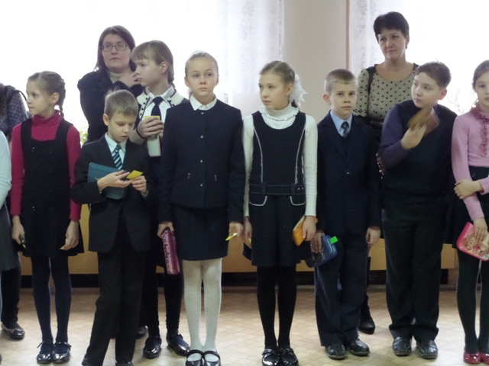
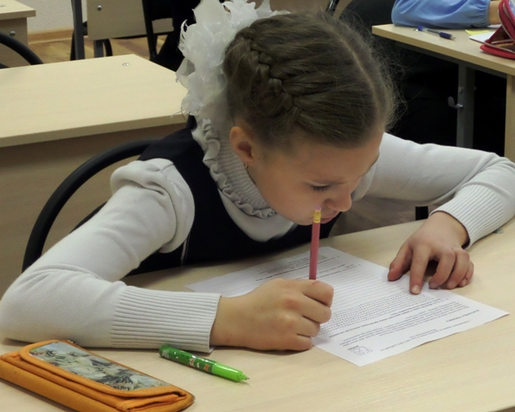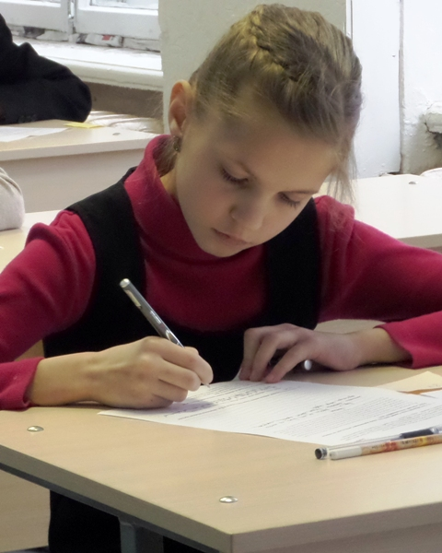
Е.В.Глазкова, методист РМК

Информация на образовательном портале комитета по образованию
Киришского муниципального района Ленинградской области

Виват, наука!

27 февраля на базе КСОШ №1 прошёл районный фестиваль проектных и исследовательских работ «Виват, наука!» для обучающихся начальных классов.
На фестиваль было представлено 59 работ по пяти номинациям: «Я – исследователь», «Я – изобретатель», «По реке времени», «В мире прекрасного» и «Я выбираю здоровый образ жизни». 83 участника из тринадцати учреждений образования Киришского района защищали свои работы.
Второй год организатором фестиваля «Виват, наука!» является творческая группа учителей МОУ «КСОШ №1» во главе с руководителем методического объединения учителей начальных классов Пономарёвой Натальей Владимировной и заместителем директора по УВР Коробейниковой Светланой Викторовной.
Для участников фестиваля, их руководителей и родителей был приготовлен настоящий праздник науки: инсценировка, демонстрация опытов, работа секций.
Победители и призёры определялись в каждой номинации. Победителями стали 11 участников. Это М. Т. (КСОШ №2); В. К., Л. А. (КСОШ №8); К. С., Н. В., К. А. (Киришский лицей); Т. Е. (Гимназия), Л. Е. (КСОШ №7), группа учащихся 4 «б» класса КСОШ №6.
25 участников фестиваля получили дипломы призёров, а 9 человек награждены дипломами «Приз зрительских симпатий».
Хочется отметить возросший уровень выполнения и представления проектных и исследовательских работ. Презентации, макеты, плакаты отражали самую разнообразную информацию.
Пожелаем всем участникам фестиваля «Виват, наука!» творческих успехов, интересных находок и желания делиться своими достижениями с другими. До новых встреч!

Е В Глазкова, методист РМК

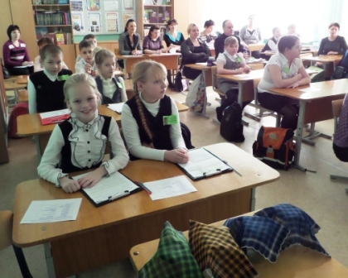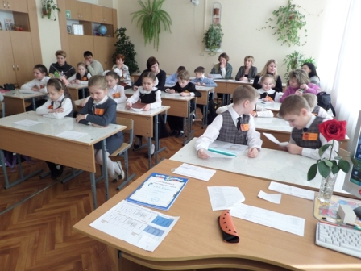

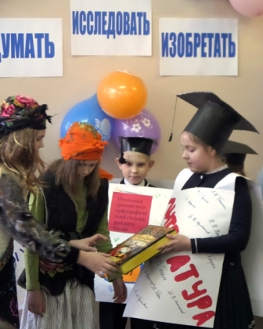

Список литературы

- Указ Президента РФ от 01.06.2012 № 761 «О национальной стратегии действий в интересах детей на 2012 - 2017 годы»
- План действий по модернизации общего образования на 2011 -2015 гг. Утверждён распоряжением Правительства РФ от 07.09.2010 № 1507-р «О реализации национальной образовательной инициативы "Наша новая школа"
- Федеральный государственный образовательный стандарт начального общего образования. Утверждён приказом Министерства образования и науки РФ от 06.10.2009 № 373 «Об утверждении и введении в действие федерального государственного образовательного стандарта начального общего образования» (с изменениями)
- Журналы "Управление начальной школой" 2012 -2014 гг.
- Шевердина Н.А. Новые олимпиады в начальной школе. ‒ Ростов на Дону. изд. "Феникс", 2012. − 219 с.

